UNIVERSIDAD NACIONAL SAN CRISTÓBAL DE HUAMANGA

FACULTAD DE CIENCIAS ECONÓMICAS, ADMINISTRATIVAS Y CONTABLES

ESCUELA PROFESIONAL DE ECONOMÍA

Estampado de polos personalizados (stampadek)

Plan de Negocios

Presentado por:

Elmer Edison ACHALMA MENDOZA
Yudith Carolina, ALCA AYME,
Diana Virginia, GUTIÉRREZ LUCANA,
Kely Daysi, HUAMÁN CENTENO,
Brenda Sofía, HUIZA QUISPE

Asesor: Econ. Tony Oswaldo, HINOJOSA VIVANCO

Ayacucho - Perú
Abril, 2021

Índice
Índice 2
Índice de tablas 7
1. RESUMEN EJECUTIVO 9
Capítulo I. – Producto, Modelo y Empresa 10
1.1 Desarrollo del producto o servicio 10
1.1.1 Concepto del producto 10
1.1.2 Análisis FODA 10
1.2 Diseño estratégico de la empresa 11
1.2.1 Misión 11
1.2.2 Visión 11
1.2.3 Objetivos de empresa 11
1.2.4 Estrategias de la empresa 12
2 Capítulo II.- Estudio del Mercado 13
2.1 Análisis de mercado 13
2.1.1 Mercado total 13
2.1.2 Mercado potencial 13
2.1.3 Mercado objetivo 13
2.1.4 Mercado del consumidor 13
2.2 Análisis de la demanda 13
2.2.1 Demanda presente 13
2.2.2 Demanda Futura 15
2.3 Análisis de la oferta 16
2.3.1 Descripción del mercado de la oferta. 16
2.4 Balance Oferta-Demanda. 16
2.5 Pronóstico de la demanda. 17
2.6 Estrategias de Marketing. 18
2.6.1 Producto 18
2.6.2 Precio 18
2.6.3 Plaza o distribución 18
2.6.4 Promoción y publicidad 18
2.7 Presupuesto Promocional 18
2.8 Modelo de negocio CANVAS 20
3 Capitulo III.- Estudio Técnico 21
3.1 Tamaño y localización del proyecto 21
3.1.1 Tamaño 21
3.1.2 Localización del proyecto 21
3.2 Diseño del bien o servicio 22
3.2.1 Composición Físico – Química 22
3.2.2 Forma de funcionamiento 22
3.2.3 Forma de uso 22
3.2.4 Empaque 23
3.2.5 Presentación 23
3.2.6 Marca 23
3.2.7 Logotipo e isotipo 23
3.2.8 Bienes conexos 24
3.3 Proceso de producción o prestación del servicio 24
3.3.1 Tecnología del Proceso 25
3.3.2 Diagrama de flujo de procesos 26
3.4 Distribución de planta e instalaciones 27
3.5 Diseño del trabajo 28
4 Capítulo IV.- Estudio Administrativo y Legal 28
4.1 Estudio legal 28
4.1.1 Estructura societaria de la empresa 28
4.1.2 Constitución de la Empresa 29
4.1.3 Licencia de funcionamiento 29
4.2 Estudio organizacional. 30
4.2.1 Tamaño de la empresa. 30
4.2.2 Objetivos del área de organización 30
4.2.3 Estructura organizacional: 30
4.2.4 Perfil de puestos y funciones 31
4.2.5 Captación de personal 33
4.2.6 Desarrollo de personal 33
4.2.7 Administración de sueldos y salarios 33
4.3 Estudio tributario 34
4.3.1 Régimen Tributario 34
5. Capítulo V. Inversión y valor de recupero 35
5.1. Presupuesto de Inversión 35
5.1.1. Activos Fijos 35
5.1.2. Inversión en Activos Intangibles 35
5.1.3. Inversión en Capital de Trabajo 36
5.2 Horizonte de Evaluación 36
5.3. Valores de Recupero 37
5.3.1. Método Contable 37
6. Capítulo VI. Presupuesto de ingresos y egresos 38
6.1. Presupuesto de ventas 38
6.2. Presupuesto de costos y gasto 39
6.3. Costos Unitarios 41
6.4. Estado de Resultados 41
6.5. Punto de Equilibrio 43
Capítulo VII. Financiamiento y Costo de Capital 43
7.1. Fuentes de Financiamiento 43
7.2. Financiamiento de Terceros 44
7.3. Costos de Capital Propio (COK) 48
7.4. Costos de Capital Promedio Ponderado (KWACC) 48
Capítulo VIII. Rentabilidad del proyecto 49
8.1. Premisas 49
8.2. Flujo de caja Económico y financiero 49
8.3. Evaluación Económica y Financiera 52
8.3.1. Tasa Interna de Retorno Financiera (TIRF) 54
CONCLUSIONES 55

Índice de tablas
Tabla 1 12
Tabla 2 14
Tabla 3 14
Tabla 4 15
Tabla 5 15
Tabla 6 16
Tabla 7 17
Tabla 8 17
Tabla 9 19
Tabla 10 21
Tabla 11 24
Tabla 12 25
Tabla 13 28
Tabla 14 35
Tabla 15 35
Tabla 16 35
Tabla 17 37
Tabla 18 39
Tabla 19 39
Tabla 20 41
Tabla 21 41
Tabla 22 44
Tabla 23 45
Tabla 24 50
Tabla 25 52
Tabla 26 53
Tabla 27 53
Tabla 28 54

- RESUMEN EJECUTIVO
El presente trabajo es un estudio de mercado, con un horizonte de evaluación de 5 años, de la empresa StampAdek S.A.C. ubicada en la región Ayacucho, este tiene la finalidad de vender polos con estampados personalizados, esta es una microempresa inscrita en el Régimen Especial de Renta.
La idea de negocio se concibió debido a que en Ayacucho no se tiene empresas con el mismo direccionamiento, y viendo que este tipo de negocio está teniendo buena aceptación por parte del público Ayacuchana, se quiere llegar a este mercado insatisfecho.
Esta empresa operará mediante la venta de polos con estampados personalizados donde nuestros clientes podrán elegir los diseños en base a su personalidad, gustos y preferencias, además de que se trata de crear identidad cultural.
La propuesta de valor de nuestro producto es única pues busca brindar a nuestros clientes calidad, exclusividad, identidad y permitirles la cocreación de los diseños.
El plan de negocios se ha desarrollado de acuerdo con las pautas de la investigación exploratoria descriptiva, siendo la principal fuente de información primaria las encuestas a damas y varones de 20 a 39 años de los distritos de la ciudad de Ayacucho. También se realizó la búsqueda de proveedores de polos identificándolos principalmente en la ciudad de Lima, además de proveedores de servicio de estampado ubicados en nuestra región.
Acerca de la inversión que se realizará para poner en marcha este proyecto, 5519 soles será financiado con capital propio de los 5 socios y 18000 será financiado con un préstamo. La totalidad de la inversión estará destinada a tangibles por un valor de S/. 10838 y a intangibles por un valor de S/.1116.99.
Finalmente, el presente plan de negocios ostento un Estado de Resultados con Utilidades Netas positivas desde el primer año de funcionamiento, tendiendo a aumentar especialmente en fechas festivas. Concluimos en que la implementación del negocio de polos con estampados personalizadas en la ciudad de Ayacucho es viable siendo el único beneficiado nuestros clientes.

Capítulo I. – Producto, Modelo y Empresa

Desarrollo del producto o servicio

Concepto del producto
StamAdek ofrecerá la venta y distribución de variados modelos de polos con estampados personalizados como estampados de lugares turísticos de la región, frases motivacionales así también como frases peruanas, fotos tomadas por los clientes en sus viajes, artistas, escritores, libros y películas favoritas de los clientes.

Análisis FODA
FORTALEZAS  Internas/Explótalas | OPORTUNIDAD  Externas/Aprovéchalas
- F1. Participación directa del cliente en el diseño de los estampados para el polo.  - F2. Variedad y exclusividad en diseños de polos.  - F3. Prendas elaboradas en 100% algodón (20/1) y con calidad de exportación.  - F4. Diseños que revaloran el valor cultural de la región.  - F5. Producto de fácil transporte.  - F6. Entrega delivery. | - Fácil acceso e interacción con los proveedores.  - Acceso a internet para venta online.  - Avance tecnológico (Maquinaria de fácil uso para el estampado)  - Mayor preferencia de la población en el uso de los artículos personalizados.  - Región con mucha afluencia turística por las fiestas tradicionales que permite la mayor venta de productos personalizados.  - Aprovechar los contextos coyunturales para la realización de los diseños.
DEBILIDADES  Internas/ Elimínalas | AMENAZAS  Externas/ Esquívalas
- D1. Visualización del producto de forma virtual, mas no de forma física.  - D2. No se cuenta con capital suficiente.  - D3. Poca experiencia en ventas por internet.  - D4. Limitación en la elaboración de los diseños.  - D5. Poca aceptación de los diseños en los productos. | - A1. Ingreso de nuevos competidores.  - A2. Plagio de diseños por los competidores.  - A3. Alza de los precios de las materias primas.  - A4. Pérdida o deterioro de las materias primas en el proceso del transporte.  - A5. Robo del producto en proceso de envío.
Nota. Elaboración propia

Diseño estratégico de la empresa

Misión
Empresa dedicada a la comercialización de camisetas con estampados personalizados dirigidas a satisfacer las necesidades de los clientes exclusivos abarcando su estilo de ver y vivir la vida.

Visión
Convertirnos en una empresa reconocida en Ayacucho dentro del rubro de polos personalizados por la calidad de sus prendas y exclusividad en el diseño.

Objetivos de empresa

En el corto plazo (2021-2022)
- Ofrecer servicios personalizados de diseño gráfico acorde a las exigencias de nuestros potenciales consumidores.
- Lograr que nuestra marca sea reconocida en Facebook.
- Elaborar un plan estratégico para la introducción de polos con motivos de los Carnavales, Semana Santa y el Bicentenario.

En el mediano plazo (2022-2023)
- Diseñar una plataforma digital donde el cliente pueda diseñar su polo y nuestra empresa encargarse de confeccionarlo.
- Lograr distribuir nuestros polos a los distintos centros comerciales de la región.

En el largo plazo (5 años)
- Lograr distribuir nuestros polos a los distintos centros comerciales del Perú.
- Contar con nuestra propia planta de confección de polos.
- Asumir nuevas inversiones en nuestro rubro.

Estrategias de la empresa

Estrategia de océano azul

Tabla 1
Estratégico de StampAdek vs Tiendas tradicionales
Tiendas tradicionales | StmapAdek
- Polos con diseños comunes y que no tienen un sentido específico.  - Los clientes no participan de la creación de diseños.  - Se realizan estampados, pero al por mayor y no en unidades.  - No hacen uso de una plataforma de servicio al cliente. | - Polos con diseños que reflejen la identidad cultural.  - Los clientes son creadores y cocreadores de los diseños.  - Se realizan estampados personalizados y venta unitaria.  - Se tendrá una plataforma de servicio al cliente.
Nota. Elaboración propia

Nota. Elaboración propia

Capítulo II.- Estudio del Mercado

Análisis de mercado

Mercado total
Nuestro tamaño de mercado o mercado total está compuesto por varones y mujeres cuyo rango de edad es de 20 a 39 años y les gusta comprar polos en general.

Mercado potencial
Según la pregunta 5 de la encuesta que se encuentra en la TABLA 4 del ANEXO se muestra que el 87% de las personas encuestadas respondieron que sí compraban polos regularmente antes de la pandemia.

Mercado objetivo
Vamos a determinar nuestro tamaño de mercado objetivo tomando en consideración nuestro mercado potencial de 87% de personas de un total de 218. Del cual 73 (39%) personas definitivamente sí comprarían polos con estampados personalizados. Por tanto, el 39% de un total de 189 personas serían los clientes efectivos quienes comprarían nuestro producto.
Estos resultados se visualizan en la TABLA 4 del ANEXO de la pregunta 7 de la encuesta.

Mercado del consumidor
De acuerdo con la encuesta y Focus Groups realizada a los clientes potenciales se obtuvieron los siguientes resultados:
- Los consumidores lo primero que observan al comprar su polo es la calidad de la tela luego ven el diseño para después ver el precio y por último la elegancia.

Análisis de la demanda

Demanda presente
Para el análisis de nuestra demanda presente se ha obtenido el consumo per cápita a través de la encuesta realizada. Para los siguientes resultados se ha trabajado con datos del INEI y del MINSA.
La población entre las edades de 20-39 de los distritos metropolitanos de Ayacucho es el siguiente:

Tabla 2
Tasa de crecimiento de población y el porcentaje de personas no pobres
Población. Personas entre el rango de edades de 20-39 de los 4 distritos metropolitanos de Huamanga | 80801
% de personas no pobre, fuente (INEI) | 60.60%
Tasa de crecimiento promedio anual de la población, fuente (INEI) | 1.30%
Personas entre 20 y 39 años no pobres | 48965
Nota. Para el cálculo de la población los datos que se han obtenido pertenecían al 2015 que tuvo como fuente el MINSA, para ello se ha sacado una tasa de crecimiento y se ha hecho una proyección al 2020, dando como resultado 80801. Los procedimientos de este cálculo se encuentran en la pregunta 9 de la TABLA N°4 del ANEXO.
En base a la pregunta 9 de la encuesta se hace el siguiente análisis.

Tabla 3
Frecuencia de consumo de polos personalizados por persona
Consumo | Frecuencia | Cantidad | Producto
Mensual | 1 | 46 | 46
Trimestral | 4 | 47 | 188
Semestral | 6 | 48 | 288
Anual | 12 | 48 | 576
Total |  | 189 | 1098
Nota. Encuestas, equipo de trabajo

La siguiente tabla 2-4 está en base a la pregunta 10 de la encuesta donde la frecuencia promedio de compra de polos es de 6 meses.
Tabla 4
Consumo mensual
Consumo (Unidades) | Cantidad | Producto
0 | 16 | 0
1 | 30 | 30
2 | 22 | 44
3 | 41 | 123
4 | 23 | 92
5 | 35 | 175
6 | 22 | 132
Total | 189 | 596
Nota. Encuestas, equipo de trabajo

Demanda Futura
Consumo personal en unidades es 3 posterior a ello se hizo la operación de regla de simples y se obtuvo como consumo per cápita 7 unidades al año por persona.
Tabla 5
Demanda potencial del mercado proyectado para el horizonte de evaluación.
Año | Número de personas potenciales | Consumo per cápita al año | Demanda Potencial
0 | 42600 | 7 | 277481
1 | 43154 | 7 | 281089
2 | 43715 | 7 | 284743
3 | 44283 | 7 | 288444
4 | 44859 | 7 | 292194
5 | 45442 | 7 | 295993
Nota. Equipo de trabajo

Tabla 6
Demanda objetivo proyectado que enfrentará el proyecto.
Año | Número de personas con intención de compras | Consumo per cápita |  | Demanda objetivo
0 | 16614 |  | 7 |  | 108218
1 | 16830 |  | 7 |  | 109625
2 | 17049 |  | 7 |  | 111050
3 | 17270 |  | 7 |  | 112493
4 | 17495 |  | 7 |  | 113956
5 | 17722 |  | 7 |  | 115437
Nota. Equipo de trabajo

Análisis de la oferta

Descripción del mercado de la oferta.
El mercado de los polos en la región Ayacucho no es una competencia directa para nuestro negocio ya que no está sumido en la similitud absoluta con los servicios que brindara nuestro negocio como el estampado de polos personalizados, sin embargo, existen tiendas virtuales de otras regiones como Lima, quienes hacen los polos personalizados y hacen los envíos a la ciudad de Ayacucho, siendo estas tiendas no tan significativas en el mercado.

Balance Oferta-Demanda.
En base a la información obtenida por el equipo, por dos conocidos del grupo que se dedican a la venta de polos para damas y caballeros, mencionaron que venden un promedio de 27 polos por semana, este dato fue proyectado con una tasa de crecimiento de 1.30% obtenida de INEI.

Tabla 7
Demanda Insatisfecha
Año | Número de personas con intención de compras | Consumo per cápita | Demanda objetivo | Oferta | Demanda insatisfecha Oferta-Demanda
0 | 16614 | 7 | 108218 | 1296 | 106922
1 | 16830 | 7 | 109625 | 1313 | 108312
2 | 17049 | 7 | 111050 | 1330 | 109720
3 | 17270 | 7 | 112493 | 1347 | 111146
4 | 17495 | 7 | 113956 | 1365 | 112591
5 | 17722 | 7 | 115437 | 1382 | 114055
Nota. Equipo de trabajo

Pronóstico de la demanda.

Tabla 8
Demanda potencial del mercado proyectado para el horizonte de evaluación
Año | Número de personas potenciales | Consumo per cápita al año | Demanda Potencial
0 | 42600 | 7 | 277481
1 | 43154 | 7 | 281089
2 | 43715 | 7 | 284743
3 | 44283 | 7 | 288444
4 | 44859 | 7 | 292194
5 | 45442 | 7 | 295993
Nota. equipo de trabajo

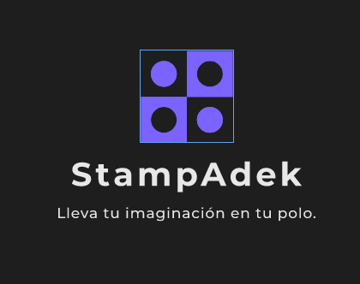
Estrategias de Marketing.
Este es el logotipo que representa a nuestro negocio, es la fusión de STAMP palabra en ingles que significa estampado con ADEK que son las iniciales de los nombres de los integrantes del grupo de trabajo.

Producto
En base al video e imágenes referenciales presentadas en el formulario; de los 276 encuestados de los distritos metropolitanos de Ayacucho del cual el 37% de un total de 189 personas estarían dispuestos en adquirir nuestros productos.

Precio
En la pregunta 8 de la encuesta, después de los filtros mencionados, un total de 179 personas están dispuestos a pagar S/30.00 (Treinta con 00/100 soles) es decir el 25.93%. Además, estimamos vender los polos personalizados a un precio promedio de 34 soles.

Plaza o distribución
Según la opinión recogida de las 189 personas que están en el distrito metropolitano de Ayacucho, el 64% de ellos estarían dispuestos en adquirir nuestros productos de forma virtual y presencial.

Promoción y publicidad
Según la opinión recogida de los 276 encuestados, el 90% estarían prefiere recibir la publicidad y diversas promociones vía redes sociales.
La segunda estrategia de marketing tiene como objetivo conseguir la confianza del cliente para ello garantizamos ofrecer una buena calidad del producto, contamos con polos a base de 100% de algodón “20 al 1”.

Presupuesto Promocional
Tabla 9
Presupuesto promocional
Actividad | Mensual | Anual
Publicidad  Redes sociales | S/. 24 | S/. 144
Ofertas especiales  Descuentos | S/. 52.5 | S/. 315
Total | S/. 76.5 | S/. 459
Nota. Elaboración propia

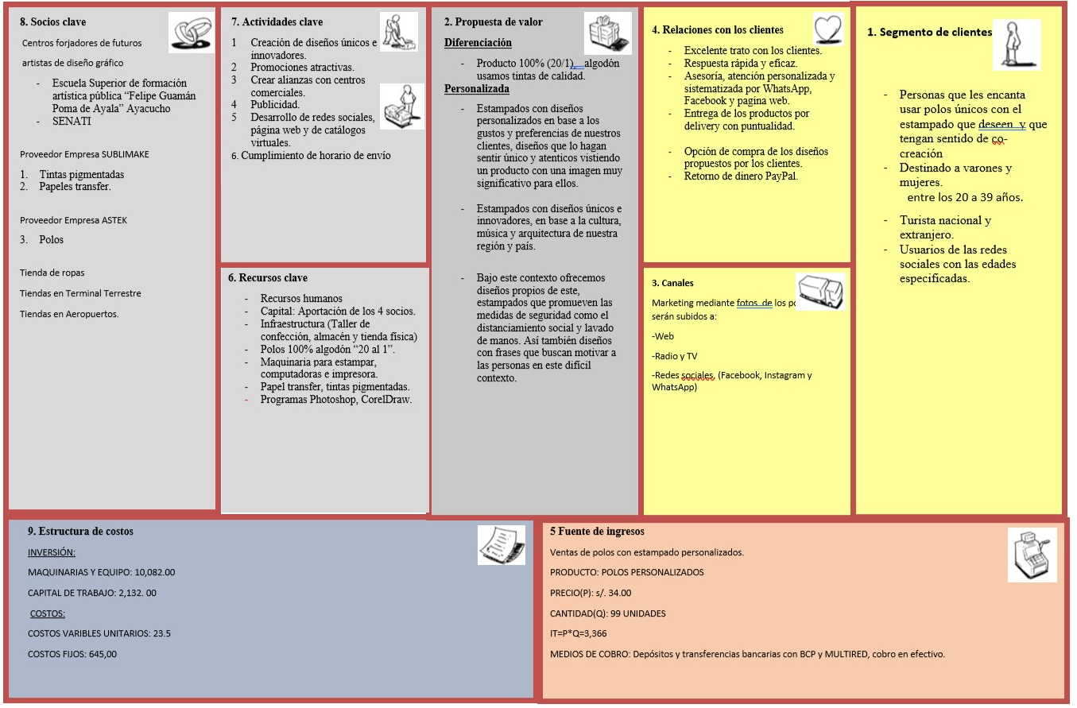
Modelo de negocio CANVAS

Capitulo III.- Estudio Técnico

Tamaño y localización del proyecto

Tamaño
Para la capacidad de producción nuestra empresa tomará en cuenta los siguientes factores determinantes:
- Tecnología (plancha plana)
- Insumos (cantidad de papel transfer y tinta pigmentada)
- Tiempo de creación, modificación e impresión de imágenes.
- Tiempo de estampado del polo
- Demanda insatisfecha proyectada (114055)

Tabla 10
Capacidad Instalada Total
Capacidad máxima diaria | Capacidad normal diaria | Turnos diarios (8 h) | Total, día | Total, mes  (26 d) | Total, año
14 | 11 | 1 | 11 | 286 | 3432
Nota. Elaboración Propia
De acuerdo con los factores produciremos normalmente 11 polos al día y produciremos 3432 polos al año, con la cual abasteceremos al 3% de la demanda insatisfecha.

Localización del proyecto
Nuestra empresa se ubicará en la región de Ayacucho, elegimos tres centros comerciales: Vía 7, Polvos azules, 5 Continentes. Escogimos estos lugares debido a que el 70% de nuestros encuestados que compran polos dijeron que les gustaría que nuestra tienda esté en un centro comercial.
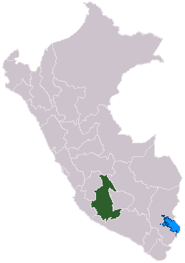
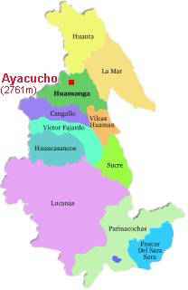
- Macro localización
Departamento: Ayacucho
Provincia : Huamanga
Distrito : Ayacucho
Dirección : Jr. Asamblea 251

- Micro localización
Para la localización del lugar de venta usamos el método cualitativo por puntos considerando la puntuación del 1 al 10.
- Ubicación del local: por la cercanía al centro de la ciudad.
- Seguridad
- Costo de alquiler
- Tamaño del stand
- Facilidad de acceso
Las alternativas propuestas son los siguientes centros comerciales: Vía 7 (Jr. Asamblea 251), 5 Continentes (Jr. San Martín 350) y Polvos Azules (9 de diciembre 318). De acuerdo con el puntaje obtenido nuestra tienda “STAMP ADEK” estará en el Centro Comercial Vía 7. El procedimiento está en la TABLA 5 del ANEXO.

Diseño del bien o servicio

Composición Físico – Química
- Material principal: Algodón
- Composición: 100% Algodón 20/1
- Color: Gris, Vaquero, Blanco y Negro
- Talla: S M L XL
- Peso: 180 gramos.
15cm

15cm

- Calidad: 20/1 la más gruesa de su tipo.
- Variedad: Mangas corta y larga, cuello redondo y en V.

Forma de funcionamiento
El producto, polos con estampados personalizados, son polos de moda para varones como mujeres las cuales tienes estampados personalizados de lugares turísticos, fotos tomadas por los clientes en sus viajes, frases y diseños urbanos, tradicionales, religiosos y motivos personales.

Forma de uso
Para conservar la originalidad de la prenda se debe tener en cuenta algunas recomendaciones:
- Lavar por el revés.
- No mezclar con otras prendas de color.
- No refregar ni escobillar sobre el estampado.
- No usar lavadora ni clorar.
- No exprimir, ni retorcer la prenda.

Empaque

El packaging del producto será una bolsa de papel ecológico con el logo de la empresa. Esta bolsa será hecho provenientes de bosques manejados de manera responsable y con tintas y pegamentos amigables con el medio ambiente.

Presentación
Para ser transportado los polos serán vendidos en la bolsa de papel ecológico.

Marca
La marca del producto es: STAMPADEK que es la unión de la palabra en inglés “stamp” que significa sello, con los iniciales de los nombres de los emprendedores, Achalma, Diana, Elizabeth y Kely.

Logotipo e isotipo

Para el Logotipo se ha buscado que el logo sea la unión de Stamp y Adek en la parte inferior del Isotipo el cual está representado por dos personas con los sellos en la parte central de sus polos, con este Isotipo se trata de expresar lo que dice la marca.



Bienes conexos
Cada polo llevará una etiqueta en la parte posterior del cuello como parte de información del producto que está comprando además de que el cliente identificará nuestro producto con dichas etiquetas garantizando así la calidad del producto.

Proceso de producción o prestación del servicio

Tabla 11
Proceso de Producción del Producto Polos Personalizados
Componentes (máquinas, personal y herramientas de control) | Materias primas e insumos | Procesos de transformación | Producto
- Plancha plana  - Computadoras  - Impresora  - Pistola etiquetadora textil  - Tijeras  - Diseñador  - Vendedor | - Polos de algodón  - Tintas pigmentadas  - Papel transfer | - Elaboración de diseños  - Cargar tintas pigmentadas y papel transfer a la impresora  - Impresión de diseño  - Planchado  - Cortado  - Retiro en caliente  - Sellado y brillo  - Etiquetado | Polo de algodón con diseño personalizado

Nota. Elaboración propia

Tecnología del Proceso

Tabla 12
Tipo de Operaciones según el proceso y volumen.
 | Tipo de operaciones
Proceso/volumen | Único | Intermitente | Continuo
Uno | Polo a pedido
Lote |  | Polos con diseño a ofrecer
Serie
Masivo
Nota. Elaboración propia
Tendrá un volumen correspondiente a lote y proceso intermitente cuando se elaboren y oferten diseños propios de la tienda.

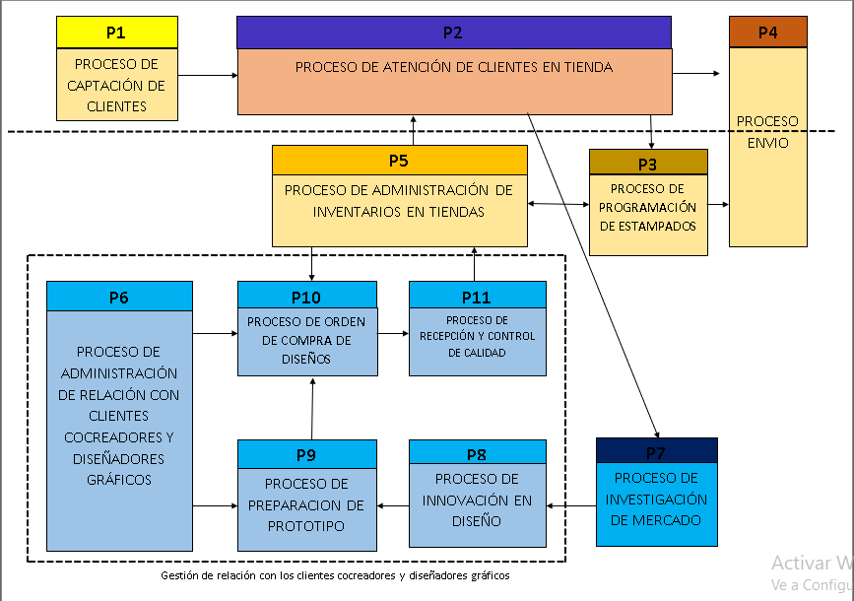
Figura 1
Identificación y mapeo de procesos: Tienda física de polos personalizados

Diagrama de flujo de procesos
Figura 2
Flujograma de estampado
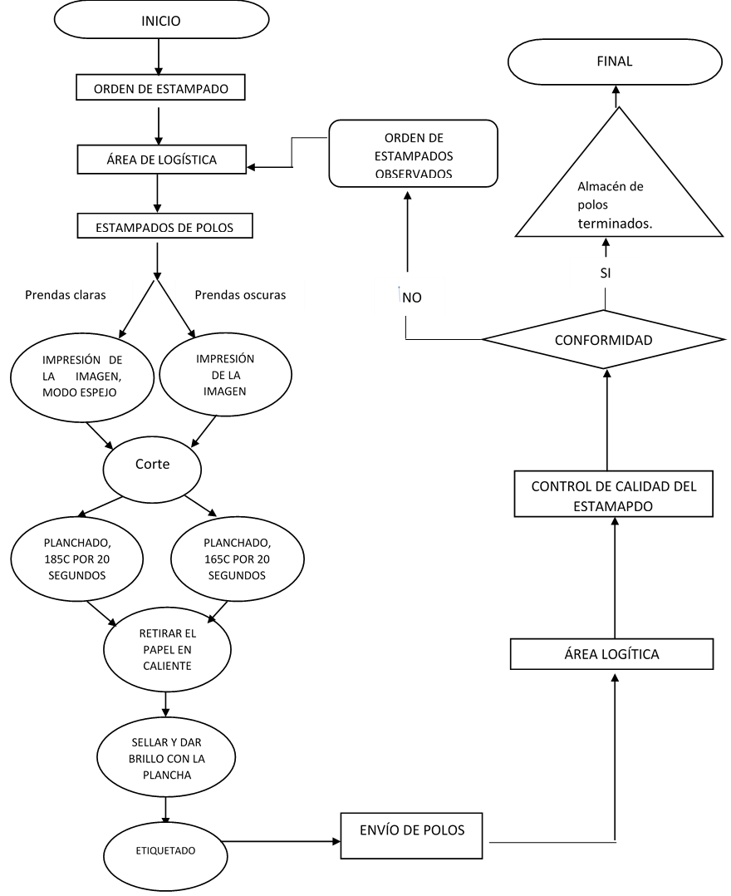

Debido a que el 66% de las personas encuestadas prefieren una compra tanto virtual y presencial, se ha realizado el siguiente flujograma para una venta virtual, mediante nuestra plataforma.







Distribución de planta e instalaciones

CAJA
E X H I B I D O R 2
E
X
H
I
B
I
D
O
R
1
VESTIDOR
MUEBLE PLANO
MOSTRADOR

ÁREA DE PRODUCCIÓN

EXHIBIDOR
2

6
- DISEÑO es el proceso donde se crea y perfecciona las ideas en imágenes para el estampado del polo.
- IMPRESIÓN consiste en materializar la idea del diseño en el papel transfer.
- CORTADO luego se procede a cortar el papel transfer de acuerdo con la silueta del diseño para posteriormente, se realice el
- PLANCHADO con la ayuda de la maquina plancha plana, donde el diseño queda,
- SELLADO en el polo, finalmente se hace el,
- ETIQUETADO del polo para hacer algunas recomendaciones y hacer conocer nuestra marca.

Diseño del trabajo
Personal para el proceso productivo:
Tabla 13
Personal de Producción
Cargo |  | N ° de personas
Diseñador gráfico |  | 1
Encargado de estampando |  | 1
Total |  | 2
Nota. Elaboración propia

Capítulo IV.- Estudio Administrativo y Legal

Estudio legal
Nuestra empresa cuyo nombre comercial es “STAMP ADEK” estará definida como PERSONA JURÍDICA y será aperturada por: ACHALMA MENDOZA Edison, GUTIERREZ LUCANA Diana y HUAMÁN CENTENO Kely, con la cual podemos ejercer la actividad de estampado personalizado y venta de polos de algodón.

Estructura societaria de la empresa
El aspecto que tendrá nuestra empresa es de SOCIEDAD ANÓNIMA CERRADA (S.A.C.) que estará integrada por los 3 integrantes del grupo quienes seremos los socios, como tal está afecta a los siguientes requisitos:

Constitución de la Empresa
- Denominación Social: STAMP ADEK S.A.C.
- Domicilio y plazo de funcionamiento: Jr. Asamblea 251 Stand No 148; con plazo indefinido.
- Número de acciones: el número de accionistas 3 personas naturales.
Proceso de formalización del negocio
1. Búsqueda y reserva de nombre. Se debe realizar la búsqueda del nombre “STAMP ADEK S.A.C” en la SUNARP.
2. Elaboración de la Minuta de Constitución de la Empresa o Sociedad. A través de este documento el titular de la empresa o los miembros de la sociedad “STAMP ADEK S.A.C” manifiestan su voluntad de constituir la persona jurídica.
3. Aporte de capital. Podrá aportarse dinero o bienes (inmuebles o muebles, en estos últimos se entienden los derechos de crédito) los que se acreditarán con la inscripción de la transferencia a favor de la empresa o sociedad.
4. Elaboración de Escritura Pública ante el notario. Se generará la Escritura Pública de constitución de la empresa “STAMP ADEK S.A.C
5. Inscripción de la empresa o sociedad en el Registro de Personas Jurídicas de la Sunarp. En la SUNARP obtendrá un asiento registral de inscripción de la empresa o sociedad como persona jurídica “STAMP ADEK S.A.C”.
6. Inscripción al RUC para Persona Jurídica. El RUC contiene los datos de identificación de las actividades económicas de “STAMP ADEK S.A.C”. Registro de marca y logo. El registro de la marca tiene una vigencia de 10 años y un costo de 534,99 soles en el Banco de la Nación o Banco de Crédito usando el código 201000562.

Licencia de funcionamiento
El centro comercial VÍA 7 en el cual la empresa tendrá un stand ya cuenta con la licencia de funcionamiento.

Estudio organizacional.

Tamaño de la empresa.
Nuestra empresa será constituida como una Microempresa debido a que cumplimos con los requisitos establecidos.

Objetivos del área de organización
Objetivo general:
Organizar y gestionar al personal, con el fin que contribuya al éxito de la empresa, bajo una estructura organizacional y operando dentro de la formalización.
Objetivos específicos:
- Determinar la estructura organizacional según el tipo de negocio.
- Definir las políticas de reclutamiento y selección más adecuados que permitan captar a los mejores perfiles para el negocio.
- Evaluar al personal, para identificar tanto fortalezas y debilidades, estableciendo de esa manera planes que permitan reforzar esa fortaleza y trabajar en reducir las debilidades.

Estructura organizacional:
StampAdek S.A.C tendrá el siguiente organigrama:

Junta General

Gerencia

Área de Producción

Diseño

Estampado

Área Comercial

Ventas
Fuente: Elaboración Propia
Procesos tercerizados

Etiquetas para los polos
Empaque

Perfil de puestos y funciones
El perfil y sus principales funciones para cada puesto se describen en las siguientes tablas:
Tabla 4-1
Perfil y sus principales funciones del Gerente General
Descripción del puesto: | Gerente general
Reporta a: | Socios del negocio
Le reportan: | Personal de las áreas de producción y comercial.
Coordina con: | Personal de las áreas de producción y comercial.
Perfil del puesto: |  | Competencias Requeridas:
Título en administración o afines  Conocimiento en computación |  | Facilidad de comunicación  Liderazgo  Empatía  Capacidad de trabajar en equipo
Funciones principales
- Planificar las actividades para el logro de los objetivos y de los planes de la organización. Organizar el rendimiento del personal de la empresa.
- Seleccionar al personal idóneo para le empresa, asimismo selecciona a los proveedores que tendrá la empresa.
- Elegir a los mejores proveedores de bienes para cumplir con los entandares de calidad del negocio.
Elaboración: Propia
Tabla 4-2
Perfil y sus principales funciones del Diseñador Gráfico.
Descripción del puesto: | Diseñador gráfico
Reporta a: | Gerente
Coordina con: | Gerente y personal de estampado.
Perfil del puesto: |  | Competencias Requeridas:
Técnico en diseño gráfico  Estudiante de diseño gráfico del último año de carrera.  Conocimiento avanzado de los programas de diseño como Photoshop, Corel Draw, etc. |  | Facilidad de comunicación  Creatividad  Empatía  Capacidad de trabajar en equipo
Funciones principales
- Diseñar propios, innovadores y creativos diseño.
- Mejorar los diseños del cliente.
Elaboración: Propia
Descripción del puesto: | Personal de estampado
Reporta a: | Gerente
Coordina con: | Gerente, diseñador gráfico
Perfil del puesto: |  | Competencias Requeridas:
Conocimientos previos en estampados de polos. |  | Facilidad de comunicación  Capacidad de trabajar en equipo  Capacidad de trabajar bajo presión
Funciones principales
- Plasmar diseños tanto de la tienda, cómo diseños de los clientes.
- Etiquetado de los polos y empaquetado de los polos.
Tabla 4-3 Perfil y sus principales funciones del Personal de estampado
Elaboración: Propia
Tabla 4-4
Perfil y sus principales funciones del Personal de ventas
Descripción del puesto: | Personal de ventas
Reporta a: | Gerente
Coordina con: | Gerente, personal de estampado.
Perfil del puesto: |  | Competencias Requeridas:
Persona proactiva |  | Facilidad de comunicación  Empatía  Capacidad de trabajar en equipo
Funciones principales
- Captar clientes y hacerlos conocedores de nuestro negocio.
- Atención directa con el cliente.
- Coordinar con los proveedores de tintas pigmentadas y papel transfer.
- Promocionar los diseños a través de redes sociales y páginas web. Ejecutar campañas de promoción y publicidad de los productos de la empresa.
Elaboración. Propia

Captación de personal
Paso 1 “Solicitud de empleo”
Paso 2 “Entrevista”
Paso 3 “Exámenes”
Paso 4 “Investigación a candidatos”
Paso 5 “Contratación”
Paso 6 “Inducción”

Desarrollo de personal
Adiestramiento:
El personal a quienes va dirigido el adiestramiento interno, por parte de los socios de la empresa, serán el personal de ventas y gerente.
El personal encargado de realizar los estampados será capacitado por la empresa proveedora de los equipos “Sublimake Perú” por medio de vídeos, para que de esa manera se conozca el manejo y cuidado técnico.
Capacitación:
El personal de diseños será capacitado. Tanto el personal de diseños será capacitado de manera virtual por medio del dictado de un curso por la empresa “Ox”, cuyo costo es de 60 soles.

Administración de sueldos y salarios
La tienda StampAdek contara con 5 colaboradores compuesto por 1 gerente general, 1 contador, 1 diseñador, 1 personal de venta, 1 estampador (debe saber manejar los equipos) los cuales estarán en planilla. Por lo cual, le corresponderá el pago de SIS, pago de vacaciones por 15 días. Se le pagara un sueldo de manera mensual.
Tabla 4-5
Estructura De Gastos De RRHH
Nombre Puesto | N° de personas | Sueldo  Mensual por persona | Total | Sueldo  Mensual  Total | SIS | Total, Anual
Gerencia | 1 | 1200 | 1200 | 1200 |  | 14400
Contabilidad | 1 | 930 | 930 | 930 |  | 11160
Diseñador | 1 | 1185 | 1185 | 1185 | 15 | 14220
Estampador | 1 | 930 | 930 | 930 | 15 | 11160
Personal de venta  GASTOS ADMINISTRATIVOS | 1 | 930 | 930 | 930 | 15 | 11160
Total | 5 | 5175 | 5175 | 5175 | 45 | 62100
Elaboración: propia

Estudio tributario

Régimen Tributario
De acuerdo con nuestra capacidad de producción lo cual influirá en las ventas se proyecta que nuestros ingresos serán de S/.120,120.00 anual lo cual equivale a 28 UIT que son menores a S/.525,000, por lo cual nos acogeremos al, Régimen Especial Tributario.

5. Capítulo V. Inversión y valor de recupero

5.1. Presupuesto de Inversión
La inversión inicial en activos será de S/. 11,955 y una inversión en capital de trabajo de S/. 11,811 lo cual detallaremos a continuación tanto en inversiones tangibles, intangibles y capital de trabajo.

5.1.1. Activos Fijos
Tabla 14
Inversión en maquinaria y equipo de producción
Detalle de inversión | Cantidad | Costo unitario | Costo total | Porcentaje
Computadora portátil laptop | 2 | 1,899 | 3,798 | 31.77%
Impresora | 1 | 1,559 | 1,559 | 13.04%
Plancha plana (estampado) | 1 | 1,500 | 1,500 | 12.55%
Pistola etiquetadora textil | 1 | 27 | 27 | 0.23%
Total |  |  | 6,884 | 57.58%
Nota. Elaboración propia.
Tabla 15
Inversión en muebles, enseres y equipos de administración
Detalle de inversión | Cantidad | Costo unitario | Costo total | Porcentaje
Escritorio para computador | 1 | 130 | 130 | 1.09%
Silla de escritorio | 1 | 50 | 50 | 0.42%
Silla | 2 | 30 | 60 | 0.50%
Exhibidor de polos | 1 | 220 | 220 | 1.84%
Espejo para vestidor | 1 | 15 | 15 | 0.13%
Probador vestidor de metal | 1 | 49 | 49 | 0.41%
Cortina de vestidor de polos | 1 | 30 | 30 | 0.25%
Moto lineal (eléctrica) | 1 | 3,400 | 3,400 | 28.44%
Total |  |  | 3,954 | 33.07%
Nota. Elaboración propia.

5.1.2. Inversión en Activos Intangibles
Tabla 16
Inversión en activos intangibles
Detalle de inversión | Costo | Porcentaje
Registro de marca y logo | 535 | 4.48%
Constitución de la empresa | 477 | 3.99%
Capacitación al personal | 60 | 0.50%
Inscripción en SUNARP | 45 | 0.38%
Total, gastos preoperativos | 1,117 | 9.34%
Nota. Elaboración propia.

5.1.3. Inversión en Capital de Trabajo
El cálculo del capital de trabajo se realizó mediante el método del periodo de desfase. En el cual se consideró el total de costos operacionales menos la depreciación y amortización para hallar costo operacional.
Cálculo del capital de trabajo ICT= CO (COPD)
Total, costos operacionales | 11757.11
(-) depreciación | -353.10
(-) amort diferidos | -18.62
(=) Costo operacional mensual | 11385.40
COPD (Costo operacional diario) = COPM/30
COPD = | 379.51
Capital de trabajo | 11764.91
El proceso se inicia con el primer desembolso para cancelar los insumos de la operación y termina cuando se venden los insumos, transformados en productos terminados; es decir, se toma en cuenta el tiempo que transcurre a partir del momento que la empresa inicia sus actividades productivas hasta cuando se obtiene el valor por la venta de los polos personalizados.

5.2 Horizonte de Evaluación
Se toma un horizonte de evaluación de 5 años en concordancia con el tiempo de vida útil del activo principal de nuestra empresa que es la Plancha Transfer.

5.3. Valores de Recupero

5.3.1. Método Contable
Teniendo en cuenta la vida útil de cada activo fijo, el tiempo de recupero de la inversión es de 5 años. El Horizonte de evaluación es de 5 años.
VR= Valor adquisitivo – Depreciación acumulada
Tabla 17
Tabla de depreciaciones y valor de recupero
Activo Fijo | Valor de compra | Vida útil (años) | Tasa de Depreciación | Depreciación anual | Depreciación Acumulada | Valor de recupero
Equipos | 6884 |  |  | 2984 |  | 2679
Computadora portátil Laptop | 3798 | 2 | 50% | 1899 | 1899 | 1899
Impresora | 1559 | 2 | 50% | 780 | 780 | 780
Plancha Plana (Estampado) | 1500 | 5 | 20% | 300 | 1500 | -
Pistola Etiquetadora Textil | 27 | 5 | 20% | 5 | 27 | -
Muebles, Enseres | 554 |  |  | 119.94 |  | 14
Escritorio para computador | 130 | 5 | 20% | 26 | 130 | -
Silla de escritorio | 50 | 7 | 14% | 7 | 36 | 14
Silla | 60 | 5 | 20% | 12 | 60 | -
Exhibidor de polos | 220 | 5 | 20% | 44 | 220 | -
Espejo para vestidor | 15 | 1 | 100% | 15 | 15 | -
Probador vestidor de metal | 49 | 5 | 20% | 10 | 49 | -
Cortina de vestidor de polos | 30 | 5 | 20% | 6 | 30 | -
Vehículos | 3400 |  |  | 1133 |  | 1133
Moto lineal(eléctrica) | 3400 | 3 | 33% | 1133 | 2266.6 | 1133
Total | 10838 |  |  | 4237.18 | 7011.8 | 3826.12
Nota: elaboración propia.

6. Capítulo VI. Presupuesto de ingresos y egresos

6.1. Presupuesto de ventas
Tabla 18
Proyección de ventas en nuevos soles
Año | Valor Unitario | Mes 1 | Mes 2 | Mes 3 | Mes 4 | Mes 5 | Mes 6 | Mes 7 | Mes 8 |  | Mes 9 |  | Mes 10 |  | Mes 11 |  | Mes 12 |  | TOTAL
1 | 45 | 13500 | 15030 | 15255 | 15345 | 15930 | 19935 | 16380 | 18630 |  | 14130 |  | 19980 |  | 17280 |  | 15165 |  | 196560
2 | 45 | 17973 | 18219 | 18464 | 18709 | 18954 | 19199 | 19444 | 19689 |  | 19935 |  | 20180 |  | 20425 |  | 20670 |  | 231860
3 | 45 | 20915 | 21160 | 21405 | 21651 | 21896 | 22141 | 22386 | 22631 |  | 22876 |  | 23121 |  | 23366 |  | 23612 |  | 267160
4 | 45 | 23857 | 24102 | 24347 | 24592 | 24837 | 25082 | 25328 | 25573 |  | 25818 |  | 26063 |  | 26308 |  | 26553 |  | 302460
5 | 45 | 26798 | 27044 | 27289 | 27534 | 27779 | 28024 | 28269 | 28514 |  | 28760 |  | 29005 |  | 29250 |  | 29495 |  | 337761
Nota: la proyección es en términos reales o contantes (valor del producto no varía o no hay inflación)

6.2. Presupuesto de costos y gasto
Tabla 19
Proyección de costos en nuevos soles
Año | Valor Unitario |  | Mes 1 | Mes 2 | Mes 3 | Mes 4 | Mes 5 | Mes 6 | Mes 7 | Mes 8 | Mes 9 | Mes 10 | Mes 11 | Mes 12 | TOTAL
1 |  | 39 | 11802 | 13140 | 13336 | 13415 | 13926 | 17428 | 14320 | 16287 | 12353 | 17467 | 15107 | 13258 | 171839
2 |  | 39 | 18293 | 18490 | 18726 | 18923 | 19159 | 19355 | 19552 | 19788 | 19985 | 20221 | 20418 | 20654 | 233564
3 |  | 39 | 20850 | 21086 | 21283 | 21480 | 21716 | 21913 | 22149 | 22345 | 22581 | 22778 | 23014 | 23211 | 264407
4 |  | 39 | 2347 | 23644 | 23840 | 24076 | 24273 | 24509 | 24706 | 24942 | 2539 | 25375 | 25571 | 25768 | 295289
5 |  | 39 | 26004 | 26201 | 26437 | 26633 | 26869 | 27066 | 27302 | 27499 | 27696 | 27932 | 28128 | 28364 | 326132
Nota: elaboración propia.

6.3. Costos Unitarios
Tabla 20
Costo unitario lote 300 polos.
Costo fijo | Soles
Gastos de producción | 248,66
Gastos administrativos | 2438,06
Gastos de ventas | 1770,00
Total, Costo Fijo | 4456,71
Costo variable | Soles
Materia prima e insumos | 5230,40
Mano de obra | 2115,00
Costos indirectos de fabricación
Total, Costo Variable | 7345,40
Nº de polos de 300 Unid. | 300
Costo fijo unitario (100%) | 14,86
Costo variable unitario | 24,48
Costo total unitario | 39,19
Nota. Elaboración propia.

6.4. Estado de Resultados
Tabla 21
Proyección del estado de resultados para 5 años.
Nota. Elaboración propia.
Rubro | Año 1 | Año 2 | Año 3 | Año 4 | Año 5
Ingreso por ventas | 196560.00 | 231860.14 | 267160.28 | 302460.42 | 337760.56
Cantidad | 4368.00 | 5152.45 | 5936.90 | 6721.34 | 7505.79
Precio | 45.00 | 45.00 | 45.00 | 45.00 | 45.00
Costo de ventas | 21240.00 | 21240.00 | 21240.00 | 21240.00 | 21240.00
Costos de producción | 106949.02 | 126155.96 | 145362.90 | 164569.83 | 183776.77
Depreciación de activos fijos | 4237.18 | 4237.18 | 4237.18 | 4237.18 | 4237.18
Utilidad Bruta | 85373.80 | 101467.00 | 117560.21 | 133653.41 | 149746.61
Gastos Operativos
Gastos de venta | 21420.00 | 21420.00 | 21420.00 | 21420.00 | 21420.00
Gastos de administración | 27600.00 | 27600.00 | 27600.00 | 27600.00 | 27600.00
Amortización de intangibles | 223.40 | 223.40 | 223.40 | 223.40 | 223.40
Utilidad operativa | 36130.40 | 52223.60 | 68316.81 | 84410.01 | 100503.21
Intereses
Utilidad antes de Impuestos | 36130.40 | 52223.60 | 68316.81 | 84410.01 | 100503.21
Impuesto a la renta | 541.96 | 783.35 | 1024.75 | 1266.15 | 1507.55
Utilidad Neta | 35588.45 | 51440.25 | 67292.06 | 83143.86 | 98995.67

6.5. Punto de Equilibrio
Figura 3
Punto de equilibrio de la empresa STAMPADEK.

Nota: elaboración propia.
El punto de equilibrio que presenta STAMPADEK es de S/. 154.71 unidades de polos y unas ventas de S/. 8199.83 soles. Por debajo de S/. 154.71 unidades la empresa presentará pérdidas, debido a que los costos serían mayores que los ingresos. Por encima de S/. 154.71 unidades se presentan utilidades debido a que los ingresos son mayores que los costes. El precio de venta es de S/. 53.00 soles y el costo variable unitario es de 24.48.

Capítulo VII. Financiamiento y Costo de Capital

7.1. Fuentes de Financiamiento
El financiamiento para el proyecto STAMP ADEK estará conformado por 24% (S/.5,766) con recursos propios de los socios, y el 76% (S/.18,000) estará cubierto de un préstamo otorgado por la Cooperativa Santa María Magdalena a nombre del padre de una las socias bajo la modalidad de crédito personal.
Tabla 22
Capital propio.
Aportantes | Monto | %
Edison Achalma | S/.1,000 | 4%
Diana Gutiérrez | S/.1,000 | 4%
Brenda Huiza | S/.1,782 | 7%
Carolina Alca | S/.1,000 | 4%
Kely Huamán | S/.1,000 | 4%
Total | $5,766 | 24%
Nota. Elaboración propia.

7.2. Financiamiento de Terceros
El crédito para nuestro para nuestra inversión inicial nos lo otorgará la Cooperativa Santa María Magdalena, a nombre del padre de una de nuestras accionistas. El producto del crédito es Credi-personal, el plazo para pagar la deuda es de 3 años, el método aplicado por la Cooperativa es el francés ya que pagaremos una cuota constante de S/.647.34 y un interés total de S/. 5304.15. El préstamo se solicitará el 2 de agosto del 2021.
Préstamo | S/.18,000.00
Moneda | Soles
Número de cuotas | 36
Periodo de pago | Mensual
TEA nominal (i) | 21.50%
TEM (nominal) | 1.64%
Inflación anual (proyectado) | 2.00%
Inflación mensual | 0.17%
TEM (real) | 1.47%
Cuota | S/.647.34
Monto del préstamo | S/.18,000.00

Tabla 23
Amortización de la Deuda, Método Francés.
N° | Fecha | Monto | Interés | Amortización | Cuota | Saldo final
 | 08/2/2021 | 18000.00 | 0.00 | 0.00 | 0.00 | 18000.00
1 | 09/1/2021 | 18000.00 | 264.33 | 383.00 | 647.34 | 17617.00
2 | 10/1/2021 | 17617.00 | 258.71 | 388.63 | 647.34 | 17228.37
3 | 10/31/2021 | 17228.37 | 253.00 | 394.33 | 647.34 | 16834.03
4 | 11/30/2021 | 16834.03 | 247.21 | 400.13 | 647.34 | 16433.91
5 | 12/30/2021 | 16433.91 | 241.34 | 406.00 | 647.34 | 16027.91
6 | 01/29/2022 | 16027.91 | 235.37 | 411.96 | 647.34 | 15615.94
7 | 02/28/2022 | 15615.94 | 229.32 | 418.01 | 647.34 | 15197.93
8 | 03/30/2022 | 15197.93 | 223.19 | 424.15 | 647.34 | 14773.78
9 | 04/29/2022 | 14773.78 | 216.96 | 430.38 | 647.34 | 14343.40
10 | 05/29/2022 | 14343.40 | 210.64 | 436.70 | 647.34 | 13906.69
11 | 06/28/2022 | 13906.69 | 204.22 | 443.11 | 647.34 | 13463.58
12 | 07/28/2022 | 13463.58 | 197.72 | 449.62 | 647.34 | 13013.96
13 | 08/27/2022 | 13013.96 | 191.11 | 456.22 | 647.34 | 12557.73
14 | 09/26/2022 | 12557.73 | 184.41 | 462.92 | 647.34 | 12094.81
15 | 10/26/2022 | 12094.81 | 177.62 | 469.72 | 647.34 | 11625.09
16 | 11/25/2022 | 11625.09 | 170.72 | 476.62 | 647.34 | 11148.47
17 | 12/25/2022 | 11148.47 | 163.72 | 483.62 | 647.34 | 10664.85
18 | 01/24/2023 | 10664.85 | 156.62 | 490.72 | 647.34 | 10174.12
19 | 02/23/2023 | 10174.12 | 149.41 | 497.93 | 647.34 | 9676.20
20 | 03/25/2023 | 9676.20 | 142.10 | 505.24 | 647.34 | 9170.96
21 | 04/24/2023 | 9170.96 | 134.68 | 512.66 | 647.34 | 8658.30
22 | 05/24/2023 | 8658.30 | 127.15 | 520.19 | 647.34 | 8138.11
23 | 6/23/2023 | 8138.11 | 119.51 | 527.83 | 647.34 | 7610.28
24 | 07/23/2023 | 7610.28 | 111.76 | 535.58 | 647.34 | 7074.70
25 | 08/22/2023 | 7074.70 | 103.89 | 543.44 | 647.34 | 6531.26
26 | 09/21/2023 | 6531.26 | 95.91 | 551.42 | 647.34 | 5979.83
27 | 10/21/2023 | 5979.83 | 87.82 | 559.52 | 647.34 | 5420.31
28 | 11/20/2023 | 5420.31 | 79.60 | 567.74 | 647.34 | 4852.57
29 | 12/20/2023 | 4852.57 | 71.26 | 576.08 | 647.34 | 4276.50
30 | 01/19/2024 | 4276.50 | 62.80 | 584.54 | 647.34 | 3691.96
31 | 02/18/2024 | 3691.96 | 54.22 | 593.12 | 647.34 | 3098.84
32 | 03/19/2024 | 3098.84 | 45.51 | 601.83 | 647.34 | 2497.01
33 | 04/18/2024 | 2497.01 | 36.67 | 610.67 | 647.34 | 1886.34
34 | 05/18/2024 | 1886.34 | 27.70 | 619.64 | 647.34 | 1266.70
35 | 06/17/2024 | 1266.70 | 18.60 | 628.74 | 647.34 | 637.97
36 | 07/17/2024 | 637.97 | 9.37 | 637.97 | 647.34 | 0.00
 | Total |  | 5304.15 | 18000.00
Nota: COOPAC Santa María Madgalena.

7.3. Costos de Capital Propio (COK)
El Beta total de Mercados Emergentes des apalancado para procesamiento de vestidos de 3.50, es decir la cantidad de riesgo operativo como financiero, que soportan las acciones con respecto al portafolio de mercado.
Después del análisis se obtuvo una tasa de descuento COK de 22.92%, que es el porcentaje mínimo que espera recibir el accionista por su inversión.
Ecuación 1
Determinación del COK

Donde:
Rf usa = | 4.95% | Promedio geométrico 1928-2020 *los últimos 30 años
βu total ME = | 3.50 | Beta total des apalancado para procesamiento de vestidos
(Rm-Rf) = | 4.64% | promedio geométrico 1928-2020 *los últimos 30 años
Rp = | 1.30% | Promedio 2020
Kurt = | 22.4% | COK des apalancado con Riesgo Total

7.4. Costos de Capital Promedio Ponderado (KWACC)
Dado la combinación del capital propio (E/V*) con un monto en porcentajes de 24.0% con un capital financiado (D/V*) por tercero de 76.0% Procedemos a la determinación ponderada de participación. Como se puede observar en la gráfica el valor del costo de capital ponderado es de 21.5%.
Ecuación 2
Costo Promedio Ponderado de Capital con riesgo total

Dónde:
E/V* = | 24.0% | Combinación del capital propio
Kert = | 21.1% | Costo de capital propio apalancado
D/V* = | 76.0%
Kd = | 21.0% | Costo de la deuda
t = | 1.5% | Tasa de impuesto a la renta
Kwacc = | 21.5%

Capítulo VIII. Rentabilidad del proyecto

8.1. Premisas
El horizonte de evaluación del proyecto es de 5 años, el precio de venta de nuestros polos es de 53 soles, y el coste de oportunidad es de 12% nominal anual y la TEA es de 21.50%.
El capital de trabajo se realiza con el método de déficit acumulado máximo, se calcularon las depreciaciones de los activos y se estimó el valor de recupero con el método contable. El flujo de caja está proyectado en términos reales, la realización de la compra de nuestra materia prima y la venta de nuestro producto es al contado, y no se cuenta con stock de inventarios en productos tanto como en materia prima.

8.2. Flujo de caja Económico y financiero

Tabla 24
Flujo de caja real de la empresa StampAdek de polos personalizados.
RUBRO | Año 0 | Año 1 | Año 2 | Año 3 | Año 4 | Año 5
Flujo de Inversión y Liquidación
Activo fijo tangible | -10838.00 | -15.00 | -5372.00 | -3415.00 | -5372.00 | -15.00
Activo fijo intangible | -1116.99 | 0.00 | 0.00 | 0.00 | 0.00 | 0.00
Capital de trabajo | -12336.33 | -2215.48 | -2215.48 | -2215.48 | -2215.48 | 0.00
Recupero capital de trabajo | 0.00 | 0.00 | 0.00 | 0.00 | 0.00 | 21198.24
Recupero activo fijo tangible | 0.00 | 0.00 | 0.00 | 0.00 | 0.00 | 3826.12
Total, Flujo de inversión y liquidación | -24291.32 | -2230.48 | -7587.48 | -5630.48 | -7587.48 | 25009.36
Ingreso por ventas | 0.00 | 196560.00 | 231860.14 | 267160.28 | 302460.42 | 337760.56
Costos de producción | 0.00 | -106949.02 | -126155.96 | -145362.90 | -164569.83 | -183776.77
Gastos de venta | 0.00 | -21420.00 | -21420.00 | -21420.00 | -21420.00 | -21420.00
Pago de IGV | 0.00 | -14013.18 | -16909.95 | -19806.73 | -22703.51 | -25600.28
Impuestos | 0.00 | -541.96 | -783.35 | -1024.75 | -1266.15 | -1507.55
Total, Flujo de Caja operativo | 0.00 | 26035.84 | 38990.7 | 51945.90 | 64900.93 | 77855.96
Flujo de Caja económico FCE | -24291.32 | 23805.37 | 31403.40 | 46315.42 | 57313.45 | 102865.32
Flujo de Financiamiento Neto
Préstamo | 18000.00 | 0.00 | 0.00 | 0.00 | 0.00 | 0.00
Cuota de Capital | 0.00 | -7768.05 | -7768.05 | -7768.05 | 0.00 | 0.00
Intereses | 0.00 | -2782.01 | -1828.79 | -693.35 | 0.00 | 0.00
Escudo Fiscal de Intereses | 0.00 | 0.00 | 0.00 | 0.00 | 0.00 | 0.00
Total, Flujo de Deuda | 18000.00 | -10550.06 | -9596.85 | -8461.40 | 0.00 | 0.00
Flujo de Caja Financiero FCF | -6291.32 | 13255.31 | 21806.55 | 37854.02 | 57313.45 | 102865.32
Nota. Elaboración propia
Este flujo de caja toma en cuenta solo el dinero con el que se ha financiado la empresa StampAdek, más no toma el financiamiento de la inversión por entidades financieras u otros. Se observa que el Flujo de Caja Económico es rentable positivo desde el primer año, esto significa que el proyecto es rentable por sí mismo.

8.3. Evaluación Económica y Financiera
Para realizar nuestra evaluación económica, requeriremos de los métodos que nos ayudará a determinar la rentabilidad del proyecto para ello hallarnos los indicadores correspondientes, en primer lugar, determinaremos el valor actual neto económico (VANE), donde tomaremos en cuenta los flujos caja económica, la tasa de capital propio y calcularemos median la formula dado el cálculo, nuestro VANE es igual a 44649.93. Este valor nos muestra que nuestro proyecto es rentable ya que el valor es positivo y cumple con las mínimas condiciones establecidas.

Tabla 25
Cálculo del Valor Actual Neto Económico.
VANE | 44649.93 | Soles
FCEt |  | Flujo de caja económica e el periodo t
Ku | 22.47% | Costo de capital propio des apalancado
Io | 24291.32 | Inversión total en el periodo cero
t | 5 | Periodo de tiempo
n | 5 | Periodo de horizonte de evaluación del proyecto
Nota. Elaboración propia.

5.3.1. Tasas Interna de Retorno (TIRE)
Este valor se expresará en términos de porcentual es cuando VANE es igual a cero, este valor nos muestra el máximo rendimiento que se obtendrá sobre la inversión total, para determinar dicho valor debemos remplazar los valores en la siguiente formula . Este indicador representa el máximo retorno que los flujos puedan otorgarnos sobre la inversión total. Realizando el cálculo nuestro TIRE es de 67.18% dado este valor podemos afirmar que nuestro proyecto es rentable.

Tabla 26
Cálculo de la Tasa Interna de Retorno económico.
TIRE | 67.18% | Promedio anual
FCEt |  |  | Flujo de caja económico e el periodo t
Ku | 22.47% |  | Costo de capital propio des apalancado
Io | 24291.32 |  | Inversión total en el periodo cero
t | 5 |  | Periodo de tiempo
n | 5 |  | Periodo de horizonte de evolución del proyecto
PEC | 215 |  | Unidad/periodo
Nota: elaboración propia.
5.3.2. Valor actual neto financiero (VANF)
Este método de evaluación nos mide las ganancias o pérdidas en términos de flujo financiero, para determinar este valor requeriremos del flujo de caja financiera y del flujo de la caja de la deuda y la KWACC. Este indicador nos mostrará el valor del negocio en términos monetarios. Para determinar el valor remplazamos los valores en la siguiente formula . Calculando el valor, nuestro VANF es de 62761.68 dando lugar a una rentabilidad financiera.

Tabla 27
Cálculo del Valor Actual Neto Financiero.
Valor actual neto financiero (VANF)
VANF | 62761.68
FCFt |  | Flujo de caja financiero del periodo
Kwacc | 21.53% | costo de capital propio apalancado
D | 18000.00 | Monto de la deuda
Io | -6291.32 | Inversión inicial total
Nota: elaboración propia.

8.3.1. Tasa Interna de Retorno Financiera (TIRF)

La TIRF es una tasa que expresa en términos porcentuales cuando nuestra VANF es igual a 0, esta tasa nos refleja el rendimiento promedio que se obtendrá sobre la inversión. Para calcular esta tasa remplazaremos la Kwacc, deuda e inversión en la siguiente formula . Dado el cálculo nuestro TIRF es de 96.72% Este valor nos indica que nuestro proyecto incrementara el patrimonio o inversión aportada por acciones.

Tabla 28
Cálculo de la Tasa Interna de Retorno Financiera.
Tasa interna de retorno financiera (TIRF)
TIRF | 96.72%
VANF | 0
FCFt | 99790.18 | Flujo de caja financiero del periodo
Kwacc | 21.53% | costo de capital propio apalancado
D | 18000.00 | Monto de la deuda
Io | -6291.32 | Inversión inicial total
Nota: elaboración propia.

CONCLUSIONES
- En conclusión, los estudios realizados de manera rigurosa del análisis y de la evaluación del proyecto de inversión, con el objetivo de comprobar la viabilidad y factibilidad del proyecto de estampados de polos personalizados, podemos afirmar que existe una demanda insatisfecha del rubro en el que se quiere ingresar y en vista de la falta de ofertantes y como consecuencia encontrándose en un mercado tipo competitivo. La propuesta de valor de nuestro proyecto que se enfoca en los diseños personalizados en base a los gustos y preferencias del consumidor, nuestro producto contiene diseños únicos e innovadores. Como también el proyecto está constituido como una microempresa con un régimen especial tributario y dado un horizonte de evaluación de 5 años y en base a la inversión y al valor de recupero se pudo observar que el proyecto cuenta con una inversión inicial de 94291.32 soles, con un capital propio de 5719.90 soles y con un financiamiento de tercero de 18000 soles y un valor de recupero de 3896.12 soles.
- El precio de venta de nuestro producto es de 53.00 soles siendo accesible en términos de calidad e innovación, nuestros estados financiaron reflejaron una estabilidad financiera en el periodo de 5 años como también se mostró que el proyecto genera flujos de efectivos positivos.
- Como punto final se pudo observar los índices de rentabilidad en base al valor actual neto económico que nos muestra el costo de oportunidad de invertir en el proyecto o destinarlo a otro recurso.
- En relación con el VANE el valor del proyecto es de 35973.95 soles dando lugar la afirmación de una rentabilidad ya que el valor es positivo. La tasa interés de retorno en términos porcentuales indicador que nuestro proyecto en términos porcentuales es rentable. Nuestra tasa de interés de retorno (TIRE) es de 57.79% Este valor nos indica que Nuestro rendimiento esperado será mayor que el rendimiento mínimo esperado.

